# 立体视界系统介绍

# 一、前言

## 1.1 百度网盘源码

**链接**：<https://pan.baidu.com/s/14ncCtlBA7ArokhkXx5AhJQ?pwd=1234>

**提取码**：1234

## 1.2 最新访问链接

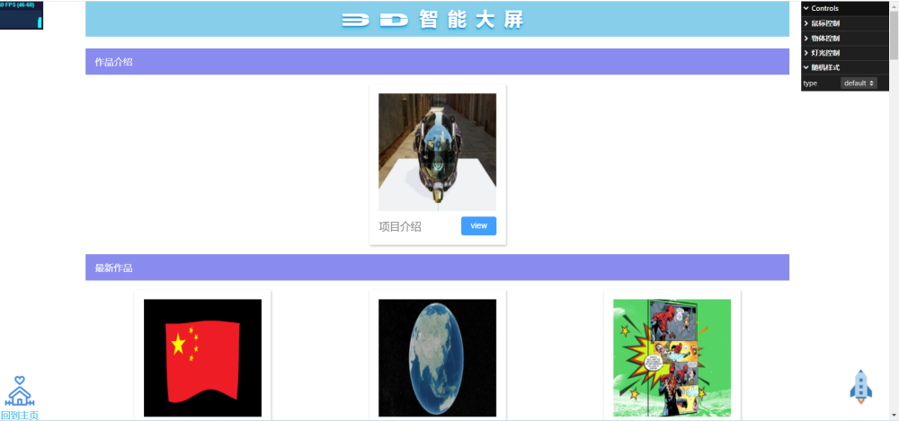

**链接**：[立体视界](https://vis.vrteam.top/)

# 二、项目介绍

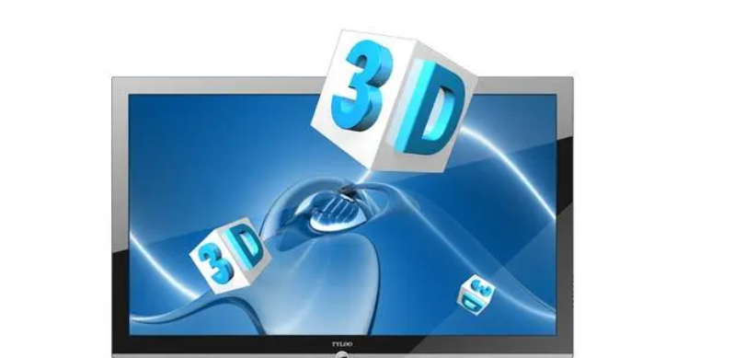

智能电视目前在家庭场景中扮演着越来越重要的角色，但是智能电视的使用场景却过于单一，仅限于观看视频，而且遥控器的操作流程也较为繁杂，影响了用户的体验感。作为家庭娱乐的重要入口，如何让智能大屏通过简单便捷的操作，让用户获得更丰富、更多元、更有趣的体验，已经成为行业亟待解决的问题。

随着3D技术的发展，越来越多的网页开始加入3D元素以提升创新力。我们创新性地利用Three.js、WebGL、WebGPU等技术，融合多种3D新玩法，旨在提升智能电视在客厅下的丰富度和趣味性。

本次项目的目标群体定位为家庭场景下的儿童教育，旨在提升数字化、三维化、逻辑化、趣味化、游戏化等空间教育，同时增强家长和孩子间的互动体验，让孩子们能够更好地了解3D美感。系统目前涵盖认识3D、立体数学、化学探索、动漫角色、天文探索、艺术文化、工程制造、医学追迹、地理信息、趣味游戏、AR/VR等多个领域分类，大领域内部又包含多个小的分类，共计50+适配3D大屏的作品。

我们的系统还具有家庭互动的特点，可以让孩子们和家长一起学习和玩耍，增进亲子关系。这种在家庭场景下的教育方式也能让孩子们更加轻松自然地学习和探索新知识。未来，我们将不断探索和创新，将更多的3D元素融入智能电视，为用户带来更多、更好玩的大屏体验，进一步提升智能电视的消费潜力和市场价值。

**在线访问**：[立体视界](http://vis.vrteam.top/)

# 三、大赛方向

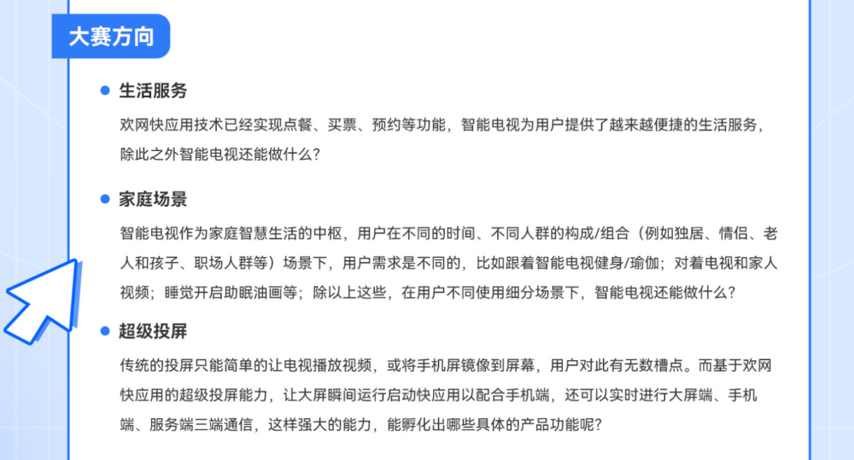

本项目的目标群体是家庭场景下的儿童教育，包括幼儿园、小学、初中、高中这些学生。通过利用大屏的3d冲击力，让孩子们从繁杂的学校2d平面教材中解放出来，更好地了解知识点和拓展新知识。目标群体和相关的规划分类如下：

1. 对于幼儿园和小学生，我们的系统提供了针对初学者的认识3D和立体数学的课程，这些课程通过生动形象的3D场景和互动游戏帮助孩子们更好地理解和掌握这些概念。

1. 对于初中和高中生，我们的系统提供了更加深入的学科知识，如化学探索、动漫角色、天文探索、艺术文化、工程制造、医学追迹、地理信息等多个领域分类，其中涵盖了多个学科的知识点。这些知识点通过3D场景的方式呈现，让学生们更加直观地理解和掌握相关概念。

1. 此外，我们的系统还提供了多种AR/VR游戏，如AR拼图、VR寻宝等，通过游戏的方式帮助孩子们更加轻松地学习知识点，并提高他们的学习兴趣和参与度。

总之，我们的系统通过生动有趣的3D场景和互动游戏等多种形式，帮助孩子们更好地理解和掌握知识，让他们在轻松愉快的氛围中享受学习的乐趣。

# 四、使用手册

## 4.1 主界面



我们的立体视界系统为每个案例小窗口设置了额外的渲染器和相机，这使得用户可以独立与每个窗口的程序进行单独的交互，而不会被其他窗口的内容所干扰。这种设计增加了用户对系统的掌控度和操作灵活性，让用户可以根据自己的需求和兴趣，在多个窗口中同时体验不同的互动内容。

## 4.2 点击案例

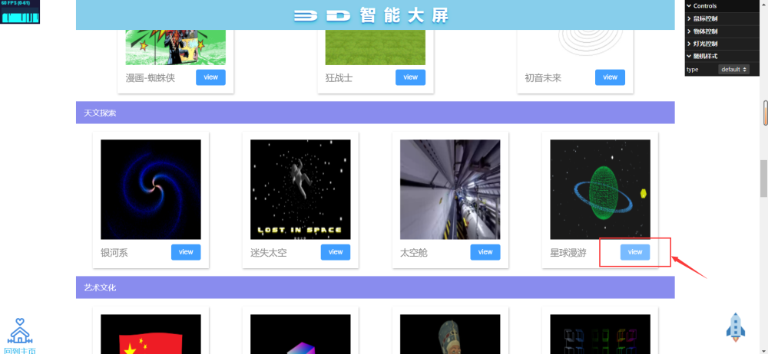

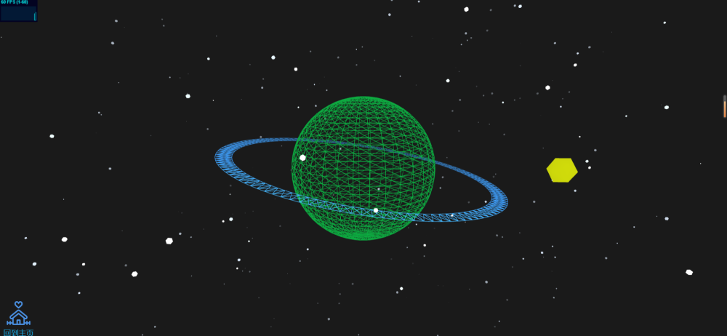

我们的主界面可以让用户浏览目前免费开放的所有案例，用户可以在此页面选择并选择自己感兴趣的案例。同时，我们还提供了底部的view按钮，通过点击按钮，即可轻松完成对大屏3D可视化案例的交互展示功能。用户可以通过新页面与大屏幕进行互动，体验到更加生动、直观、真实的房屋信息展示和互动操作。

## 4.3 自定义设置

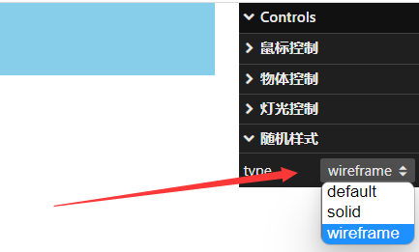

我们的系统提供了自定义设置功能（网页端右侧），用户可以通过选择不同的控制方式来实现自己喜欢的展示效果。鼠标控制可以让用户通过鼠标点击、拖拽等方式进行页面操作，物体控制则允许用户对3D模型的位置、旋转、缩放等参数进行调整，以更好地展现学习内容。灯光控制则能够帮助用户调整场景光线的强度、颜色等，让用户可以根据自己的需求打造出独特的场景效果。

此外，我们的系统还支持随机样式功能，用户可以选择默认的图片介绍样式、图形样式、网格样式等多种样式，以便更好地展示内容。我们目前仍在不断完善不同的控制功能，以满足不同用户的需求，部分效果如下所示：

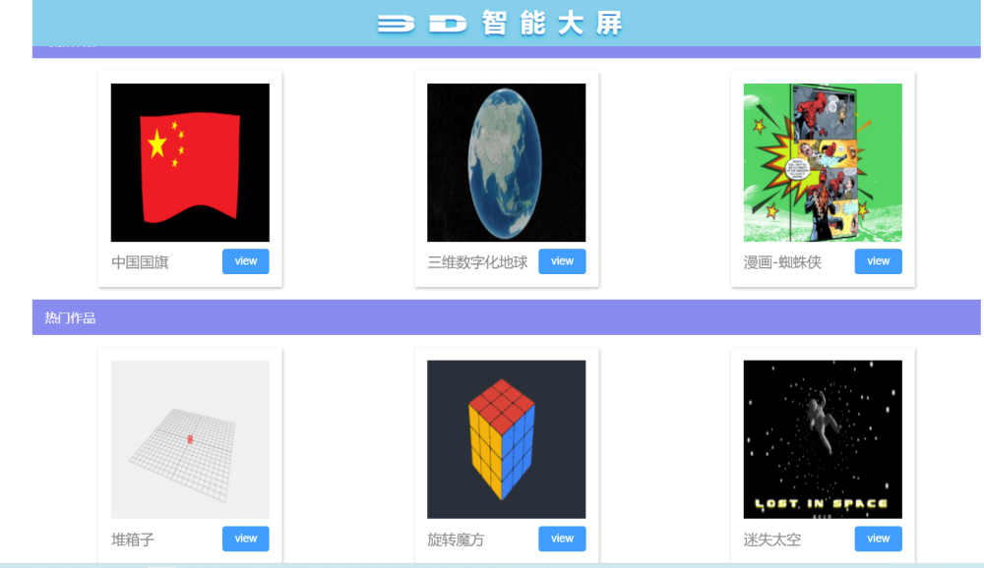

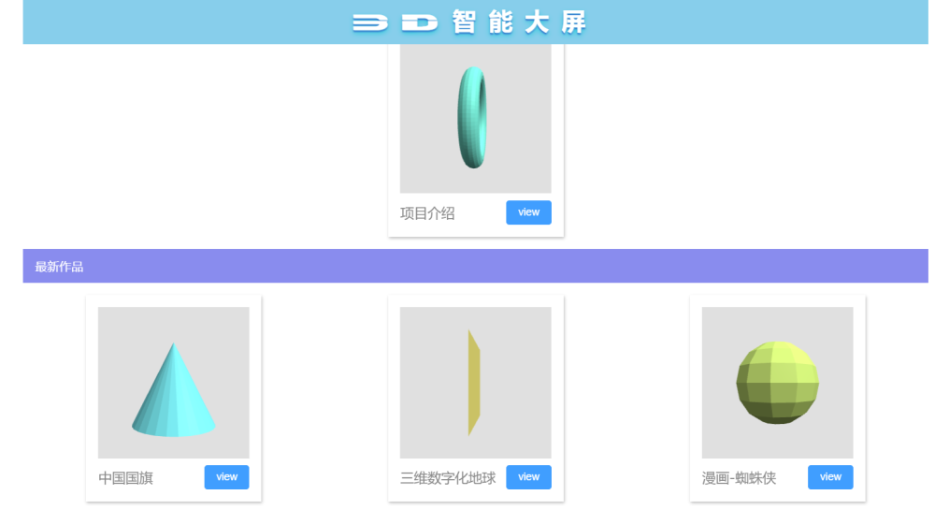

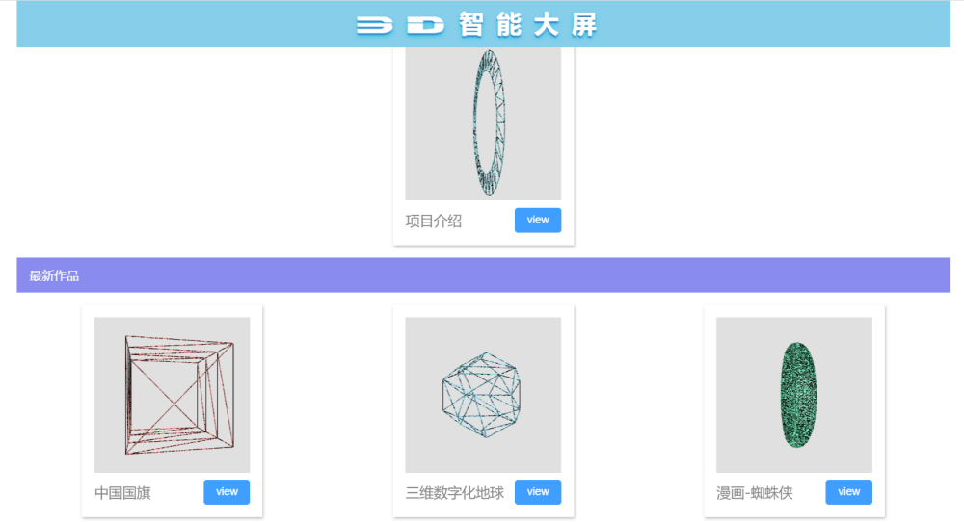

# 五、大屏案例设计

1. 系统介绍：设计文档

1. 最新作品：中国国旗、数字化地球、蜘蛛侠

1. 最热作品：堆箱子、旋转魔方、迷失太空

1. 认识3D：正方体、基础动画、后期处理、着色器、阴影投射、乐高模型

1. 立体数学：正方体、3D字体、顶点绘制、粒子平面墙、粒子海浪、线条交互、线条模拟

1. 化学探索：元素周期表、化学分子式

1. 动漫角色、漫画-蜘蛛侠、狂战士、初音未来

1. 天文探索：银河系、迷失太空、太空舱、星球漫游

1. 艺术文化：中国国旗、生命立方体、雕塑、线条着色、城堡、梦幻小屋

1. 工程制造：机房监测、虚幻花朵、电脑主机拆解、平面装修设计

1. 医学追迹：人体构造、人脑切片

1. 地理信息：三维数字化地球

1. 趣味游戏：鬼屋、堆箱子、旋转魔方、车辆换肤、学习旅途、开火车

1. VR/AR：过山车、全景旅游

1. 元宇宙：智慧城市

# 六、设计思路

## 6.1 项目背景

智能电视在家庭场景中扮演着越来越重要的角色，但是其使用场景却过于单一，仅限于观看视频，而且遥控器的操作流程也较为繁杂，影响了用户的体验感。作为家庭娱乐的重要入口，如何让智能大屏通过简单便捷的操作，让用户获得更丰富、更多元、更有趣的体验，已经成为行业亟待解决的问题。因此，我们希望通过技术手段，提高智能电视的丰富度和趣味性，让用户能够在家庭场景中获得更多元化的娱乐、教育体验。

## 6.2 目标人群

我们的目标人群是家庭场景下的学生教育，旨在提升数字化、三维化、逻辑化、趣味化、游戏化等空间教育，同时增强家长和孩子间的互动体验，让孩子们能够更好地了解3D美感。我们致力于提供更加便捷、多元、有趣的教育娱乐体验，让孩子们在玩中学、在学中玩，从而更好地开发他们的潜力。

## 6.3 市场前景

智能电视市场前景广阔，而且智能电视在家庭中的地位越来越重要，市场需求也在不断增长。通过引入3D融合技术，我们可以提供更加生动、有趣、立体的娱乐、教育体验，吸引更多的用户，增强智能电视的消费潜力和市场竞争力。

## 6.4 大屏设计

我们的目标是将3D元素融入到教育内容中，利用大屏幅面和高清晰度的优势，为孩子们带来更加直观、立体的学习体验。为了提高用户的满意度和使用频率，我们需要优化智能电视的用户界面和操作流程，让用户能够轻松便捷地找到自己需要的教育内容。除了3D教育内容之外，我们还将设计各种类型的大屏应用程序，包括音乐、电影、游戏等，以满足不同用户的需求。

## 6.5 3d融合技术

本项目采用了多种3D技术，如Three.js、WebGL、WebGPU等，融合了多种3D新玩法，使用户可以更好地了解3D美感。同时，系统中的作品设计也充分考虑了3D元素的运用，使用户在学习和游戏中能够获得更丰富、更多元、更有趣的体验。

# 七、团队介绍

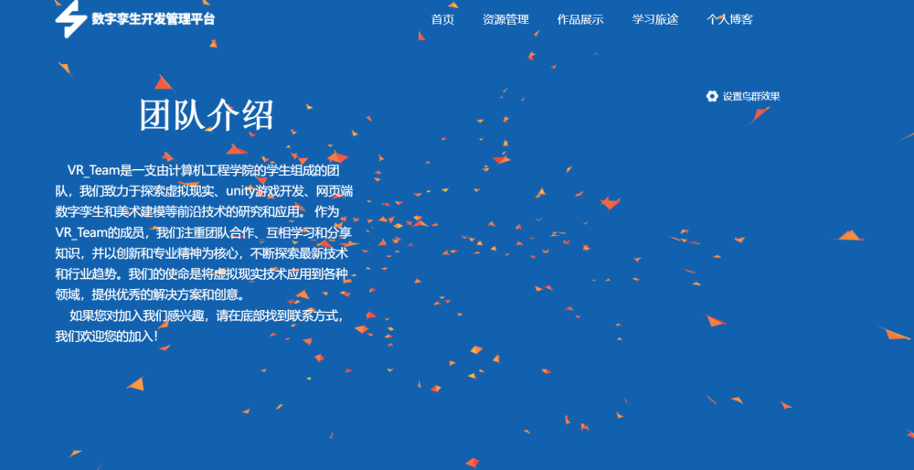

VR_Team是一支由江苏海洋大学计算机工程学院的本科学生组成的团队，我们致力于探索虚拟现实、unity游戏开发、网页端数字孪生和美术建模等前沿技术的研究和应用。

作为VR_Team的成员，我们注重团队合作、互相学习和分享知识，并以创新和专业精神为核心，不断探索最新技术和行业趋势。我们的使命是将虚拟现实技术应用到各种领域，提供优秀的解决方案和创意，如果对我们团队感兴趣，可以访问下面的官网。

**官网地址**：[VRTeam](http://101.132.190.14/)

# 八、后期计划

当前，我们的项目正处于Demo探索阶段，因此在操作和互动性、案例完整性和准确性方面还有不足之处。未来，我们将不断增加更符合项目主题的案例，加强大屏幕用户和系统之间的操作联系，并支持使用物体设备，如VR头盔、元宇宙、游戏手柄等等。我们团队非常看好这一发展前景，并将持续开发和扩充。在未来的开发中，我们将进一步提高系统的用户体验和视觉效果，使之更加规范和优美。

**由于项目不断更新，请您访问最新的网址获得最新的报告文档与系统优化体验。**

**最新网址：**[**立体视界**](https://vis.vrteam.top/)